Chers membres,

Un nouveau semestre s'est achevé, j'aimerais donc vous transmettre les dates qui occuperont certains dimanches du second semestre de l'année.

J'aimerais aussi vous expliquer que, suite à l'enquête qui a été menée en fin d'année dernière, PEVR s'est rendue compte que la dénomination "groupe de parole" n'est peut-être pas la plus juste. Ainsi, à la suite de discussions et de réflexions, PEVR a choisi de renommer ces moments de rencontre en "groupe d'échange et de partage". Cette appellation est plus représentative de ce qui se passe réellement lorsque vous y participez. PEVR souhaite appuyer le fait qu'il n'est pas obligatoire de parler, vous pouvez vous rendre à ces groupes et écouter tout simplement. De même, l'échange et le partage illustrent mieux l'interaction et la dynamique entre les participants.

Dans la pratique, je rassure les participants actuels sur le fait que rien ne change pour eux. Françoise Thibaut continue à animer ces échanges comme à son habitude. Seul le nom change.

Si vous avez des questions, n'hésitez pas à me joindre. Je suis disponible pour vous donner de plus amples explications.

J'attire votre attention sur le fait qu'un changement de lieu s'est opéré concernant le groupe de Charleroi. Nous avons dû faire face à souci. Ainsi, le groupe est bien maintenue mais, il n’aura pas lieu comme initialement prévu à Marchienne au Pont. Vous aurez l’occasion de rencontrer votre nouvelle thérapeute, Julie Warnier, à Monceau-sur-Sambre (rue de Monceau-Fontaine, 42/1). L’horaire reste inchangé, de 10H à 12H30. Plusieurs salles sont en location sur place, celle qui vous est réservée est la ‘salle éco’. Cette solution concerne, pour l’instant, uniquement la date du 29/9. Elle pourrait toutefois se prolonger jusqu’à la fin de l’année. Vous serez bien entendu tenu informé de cette évolution.

Voici les prochaines dates à retenir :

- Verviers : le dimanche 29 septembre et le 24 novembre de 10h à 12h30.

- Ath : les dimanches 20 octobre, 1er décembre de 10h à 12h30.

- Charleroi : les dimanches 29 septembre, 10 novembre et 15 décembre de 10h à 12h30

Si vous souhaitez participer à un groupe de parole mais que vous résidez loin de Verviers, Charleroi ou Ath, n'hésitez pas à le signaler à votre coordinatrice, Alexia Creton. La création d'un nouveau groupe pourrait être envisagée.

De même, si vous souhaitez vous rendre à ce groupe de parole en tant que nouveau participant, veuillez m'en informer via mon adresse mail (alexia.creton@pevr.be) ou par téléphone (02/427.75.00).

Enfin, j'ajoute que la participation aux groupes de parole est de 2€ par personne et par présence. À l'issue du semestre, j'envoie à chacun le total de ses participations avec les informations de paiement.

Si d’autres informations devaient être nécessaires, n’hésitez pas à me joindre les lundis, mardis et jeudis.

Bien à vous,

Alexia Creton
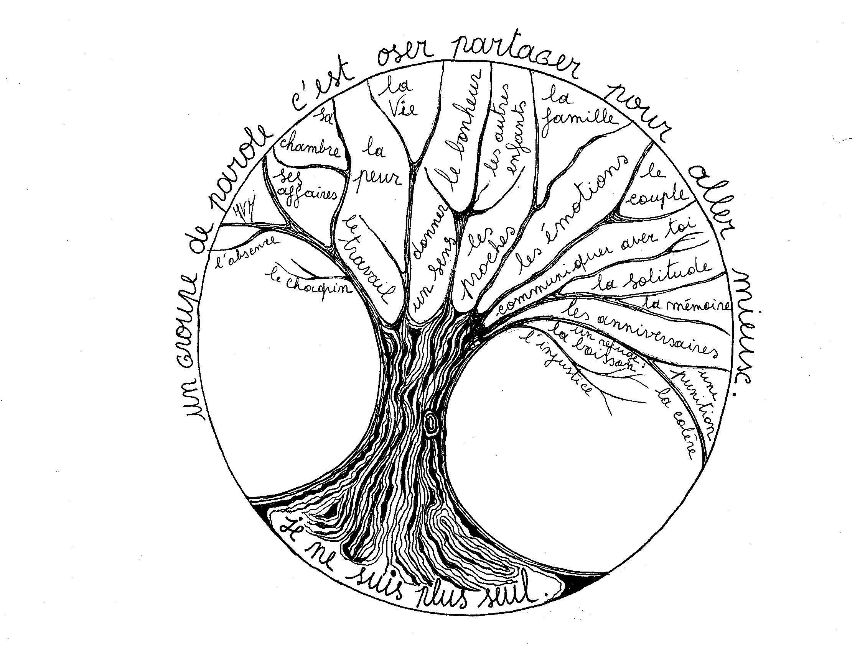
"La mort, nous savons tous que dès notre naissance, elle nous attend, et lorsqu'elle vient, trop vite, et saisit ceux que nous aimons, ceux à qui nous avons donné la vie, elle nous abat, nous déracine, nous fragilise, nous isole. L'écouter, lui donner raison, la laisser guider nos pas c'est lui accorder trop de place. Nous ne sommes pas seuls, oser partager nos émotions, nos peurs, notre désespoir, nos angoisses c'est laisser une place à la vie, c'est garder ceux que nous aimons vivants, c'est donner de la lumière à ceux qui nous aiment et nous entourent. Les groupes de parole, dans la discrétion et le respect, autant de mains tendues …avancer à petits pas."

